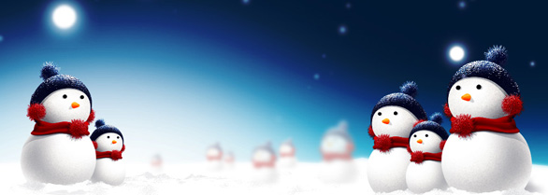

Příjemné prožití vánočních svátků, mnoho štěstí, zdraví a úspěchů v novém roce vám všem přeje kolektiv MŠ Kopretina, Dittersdorfova

